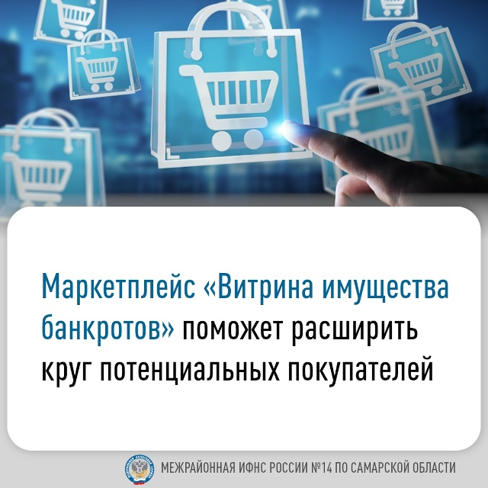

В Самарской области продолжает работу пилотный проект – маркетплейс «Витрина имущества банкротов».

Маркетплейс «Витрина имущества банкротов» (ВИБ) - [clck.ru/3NmPDx](https://vk.com/away.php?to=http%3A%2F%2Fclck.ru%2F3NmPDx&utf=1) позволяет потенциальным покупателям оценить и купить интересующее имущество должников.



Его цель – повысить эффективность реализации имущества банкротов за счет увеличения круга потенциальных покупателей.



Маркетплейс выступает в качестве посредника между продавцом (банкротом) и покупателем. В каждом объявлении есть информация о цене продажи, статусе имущества, торгов и торговой площадке, где они проводятся. По ссылке, размещенной в объявлении, можно перейти на площадку продажи имущества.



Маркетплейс ВИБ призван сделать процесс реализации имущества открытым и понятным для широкого круга покупателей и инвесторов.  
[www.kartoteka.ru/bankruptcy2/](https://vk.com/away.php?to=http%3A%2F%2Fwww.kartoteka.ru%2Fbankruptcy2%2F&utf=1)

